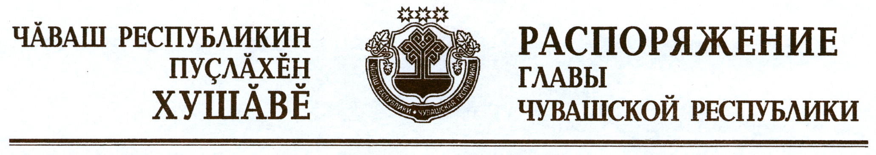

В соответствии с Законом Российской Федерации «О ветеринарии» и на основании представления руководителя Государственной ветеринарной службы Чувашской Республики – главного государственного ветеринарного инспектора Чувашской Республики:
1. Отменить ограничительные мероприятия (карантин) по бешенству на личном подворье Григорьева Анатолия Васильевича, проживающего по адресу: Чувашская Республика, Урмарский район, д. Саруй, ул. Садовая, д. 63, с 15 января 2015 г. в связи с истечением двух месяцев со дня последнего случая заболевания животных бешенством на данном личном подворье.
2. Признать утратившим силу распоряжение Главы Чувашской Республики от 18 ноября 2014 г. № 395-рг.

Глава
Чувашской Республики М.Игнатьев

г. Чебоксары
15 января 2015 года
№ 6-рг

